Mobiliser le langage dans toutes ses dimensions

Langage oral 

Je communique avec les adultes et les autres enfants en me faisant comprendre |  |  |  |  | Je m’exprime dans un langage syntaxiquement correct et précis |  |  |  | Je sais raconter, décrire, évoquer, expliquer, questionner, proposer des solutions, discuter… |  |  |  |  | 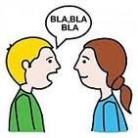  Je reformule pour mieux me faire comprendre
ps | ms |  | gs |  | ps | ms | gs |  | ps |  | ms |  | gs | ps | ms | gs
Je sais dire de mémoire et de manière expressive plusieurs comptines et poésies |  |  |  |  | Je sais comprendre des textes écrits sans autre aide que le langage entendu |  |  |  |   Je manifeste de la curiosité par rapport à l’écrit |  |  |  |  |   Je peux redire les mots d’une phrase écrite après sa lecture par l’adulte, les mots du titre connu ou d’un texte
ps | ms |  | gs |  | ps | ms | gs |  | ps |  | ms |  | gs | ps | ms | gs
Je participe verbalement à la production d’un écrit, je sais qu’on n’écrit pas comme on parle |  |  |  |  | Je repère des régularités dans la langue à l’oral en français |  |  |  | Je manipule des syllabes |  |  |  |  | Je discrimine des sons (syllabes, son-voyelles, quelques sons consonnes hors consonnes occlusives)
ps | ms |  | gs |  | ps | ms | gs |  | ps |  | ms |  | gs | ps | ms | gs
Je reconnais les lettres de l’alphabet et les correspondances entre les trois manières de les écrire (cursive, script, capitale d’imprimerie) |  |  |  |  |  |   Je copie à l’aide d’un clavier
ps |  | ms |  | gs |  | ps |  | ms |  | gs

Langage écrit 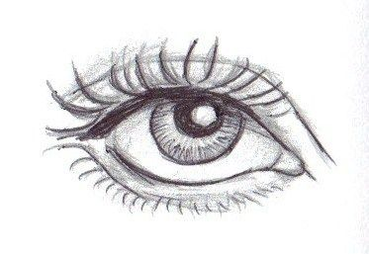

J’écris mon prénom en lettres cursives |  |  | J’écris seul un mot en utilisant des lettres ou groupes de lettres empruntés aux mots connus |  |  | 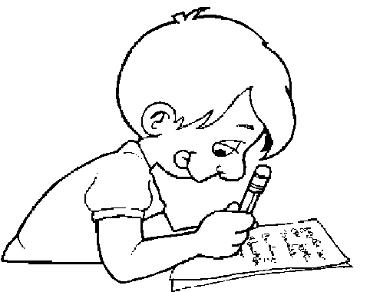  J’écris de manière autonome
ps | ms | gs | ps | ms | gs | ps | ms | gs

